OPIS PRZEDMIOTU ZAMÓWIENIA DLA ZADANIA NR 1 ( załącznik 2 a)
l.p | Nazwa sprzętu | sztuki | Wartość netto | Podatek VAT | Wartość brutto
1 | Talerze głębokie białe luminarc | Szt 120
2 | Talerze obiadowe białe luminarc | Szt 120
3 | Kubeczki białe luminarc | Szt 120
4 | Łyżka do zupy polerowane ze stali nierdzewnej | Szt 120
5 | Widelec obiadowy ze stali nierdzewnej polerowany | Szt 120
6 | Blender długość ramienia 35 cm do 30 l | Szt 1
7 | Kotleciarka 0,55 KW  Platinum wykonana ze stali nierdzewnej. Posiada parę wałków z 37 ostrzami ze stali nierdzewnej każdy. Przeznaczona do zmiękczania mięsa. Maksymalna szerokość cięcia to 175 mm. | Szt 1
8 | Zlewozmywak 3 komorowy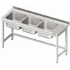Stół z trzema zlewami po lewej stronie i z nogami wzmocnionymi - bez półki 1800x700x850 mm | Szt 1
9 | Płuczko obieraczka 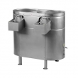  Spomasz  OZ15Nx2  - Wydajność orientacyjna: do 500 kg/godz. | Szt 1
10 | Meble kuchenne ze stali nierdzewnej  Stół roboczy ze stali nierdzewnej z szafką i szufladami, 1800x600x850 mm | Szt 1
11 | Meble kuchenne ze stali nierdzewnej. 400x600x850 z drzwiczkami zamykana . | Szt 1
12 | Stoliki do stołówki świetlicowy wykonany z profila 40x20 i rury fi 32, malowany proszkowo.  Blaty z płyty laminowanej o gr 18 mm , Wymiary 80x80.  Zatyczki zabezpieczające podłogę przed zarysowanie. | Szt 14
13 | Krzesła do stołówki  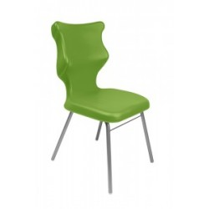Krzesło Classic ergonomiczne siedziska z tworzywa sztucznego ze stelażem w kolorze popiel zakończonym antypoślizgowymi zatyczkami. Krzesła rozmiar 6. Kolor czerwony . | Szt 56

